Izkopējums no Kadastra kartes

par zemes vienību ar kadastra

apzīmējumu 7652 005 0276

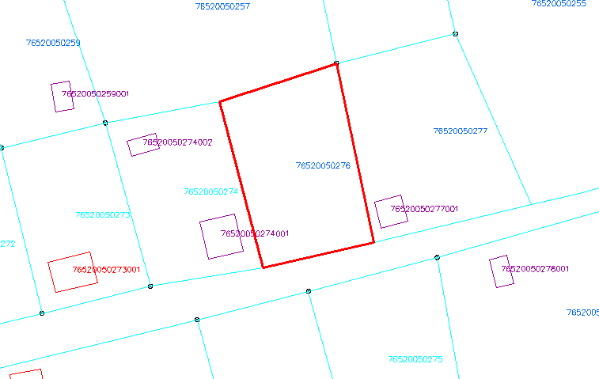

Zemes vienības platība 0,0636 ha M 1:500